StUF terminologie

Sectormodel
Een sectormodel is een onderdeel van de StUF-familie dat bestaat uit berichtdefinities en voorbeelden van web services voor het koppelen van systemen binnen een bepaalde sector (domein, toepassingsgebied) of tussen bepaalde sectoren (keten). De structuur van een sectormodel is weergegeven in Figuur 1 waarin de generieke berichtstructuren voor de uit te wisselen gegevens de onderlaag vormen. Daarbovenop bevinden zich de feitelijke berichtdefinities die gegroepeerd zijn in logische eenheden, de zogenaamde berichtcatalogi.
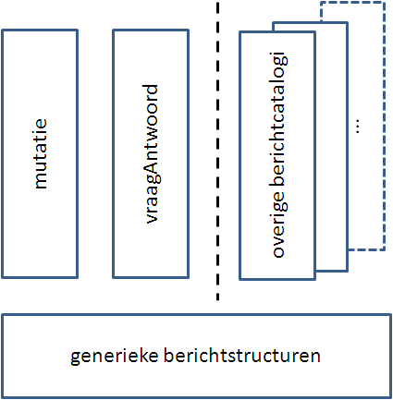
Figuur 1: Opbouw van een sectormodel
Links van de stippellijn zijn twee berichtcatalogi afgebeeld die standaard in een sectormodel worden meegeleverd:
- mutatiecatalogus: berichtdefinities voor het doorgeven van mutaties via enkelvoudige kennisgevingen en synchronisatieberichten.
- vraagAntwoordcatalogus: berichtdefinities voor het bevragen van systemen.
Deze catalogi vormen samen met de onderlaag het vaste deel van het sectormodel. Rechts van de stippellijn bevindt zich het uitbreidbare deel van het sectormodel waarin nieuwe berichtcatalogi kunnen worden toegevoegd.

Berichtstructuren
De berichtstructuren in de onderlaag van Figuur 1 zijn vertalingen van objecttypen uit een informatiemodel naar hiërarchische structuren in de vorm van complexType’s in XML Schema. Deze structuren zijn generiek en kunnen hergebruikt worden in meerdere berichtdefinities en berichtcatalogi.
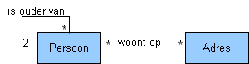
Figuur 2: Relationeel informatiemodel
Figuur 2 toont een voorbeeld van een informatiemodel en Figuur 3 toont twee berichtstructuren die ervan zijn afgeleid.
Binnen de StUF-wereld zijn verschillende benamingen voor het begrip berichtstructuur in omloop zoals berichtentiteit, entiteittype en relatiegrafiek. Deze termen kunnen worden opgevat als synoniemen.
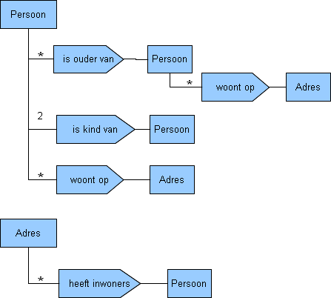
Figuur 3: Hiërarchische berichtstructuren
Idealiter worden de objecttypen uit het informatiemodel één-op-één vertaald naar berichtstructuren. In de praktijk leidt dit niet altijd tot optimale berichten en services. Soms is het bijvoorbeeld handig om bepaalde relaties in het informatiemodel plat te slaan in de berichtstructuren. Dit soort keuzes worden verantwoord in de documentatie van een sectormodel.

Berichtcatalogus
Een berichtcatalogus is een onderdeel van een sectormodel en wordt gebruikt als een container-concept om berichtdefinities te groeperen. De structuur van een berichtcatalogus is weergegeven in Figuur 4.
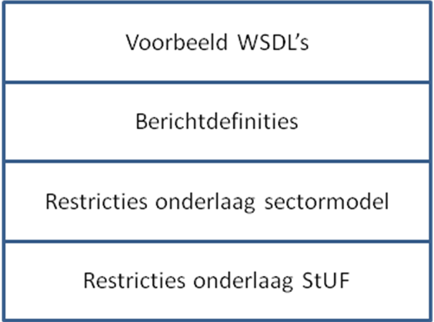
Figuur 4: Opbouw van een berichtcatalogus
In de onderste laag bevinden zich de restricties op het basisschema ‘stuf0310.xsd’ van de StUF-standaard. Bijvoorbeeld, het complexType voor de stuurgegevens van een Lk01-bericht (asynchrone kennisgeving) wordt in de mutatiecatalogus op maat gesneden voor natuurlijke personen door het stuurgegeven entiteittype van te voren in te vullen met de waarde “NPS”.
De laag daarboven bestaat uit restricties op complexType’s van de generieke berichtstructuren uit de onderlaag van het sectormodel. Bij het definiëren van kennisgevingberichten worden doorgaans meer elementen uitgesloten middels het restrictiemechanisme van XML Schema dan bij antwoordberichten.
In de derde laag bevinden zich de berichtelementen bestaande uit stuurgegevens, parameters en één of meer objecten. Deze onderdelen zijn gebaseerd op de bovengenoemde restricties op complexType’s uit onderliggende lagen.
De bovenste laag bestaat uit voorbeeld-WSDL’s waarin de berichtdefinities zijn gebruikt om services te definiëren. Hierin wordt onder andere beschreven hoe de in- en uitgaande berichten aan elkaar gerelateerd zijn. Bijvoorbeeld, op een vraagbericht hoort een service te reageren met een antwoordbericht.

Services en koppelvlakken
Sectormodellen en berichtcatalogi zijn hulpmiddelen die nodig zijn om concrete koppelvlakken te specificeren. Een berichtcatalogus tezamen met zijn voorbeeld-WSDL’s beschrijven een brede verzameling services waarvan nog moet worden aangegeven welke ondersteund worden in een specifiek koppelvlak van een bepaald systeem. Tevens moet nog worden aangegeven welke optionele gegevens wel of niet worden ondersteund door het koppelvlak. Gegevens die verplicht zijn in de berichten van de catalogus moeten wel altijd worden ondersteund door het koppelvlak. De documentatie waarin de bovengenoemde keuzes zijn vastgelegd wordt een koppelvlakspecificatie genoemd. Een koppelvlakspecificatie kan gebaseerd zijn op meerdere berichtcatalogi uit verschillende sectormodellen.
In de StUF-familie worden koppelvlakken altijd gepubliceerd als WSDL’s waarin de voorbeeld-WSDL’s uit de berichtcatalogus zijn teruggesneden tot de operations (Figuur 5) die door het koppelvlak worden ondersteund. Wanneer het systeem fysiek een andere technologie gebruikt dan WSDL (bijvoorbeeld CPA's in het geval van de SOAP-variant ebMS) dan moeten de services die dat systeem ondersteunt toch ook gepubliceerd worden als een WSDL, momenteel de standaard voor het beschrijven van web services.
Het is niet verplicht om de elementen binnen de types en messages (Figuur 5) die niet door het koppelvlak worden ondersteund uit te sluiten door middel van restricties. Daarvoor mogen ook beslistabellen of andere specificatietechnieken worden gebruikt.
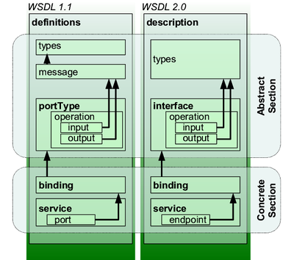
Figuur 5: Opbouw van een WSDL

De huidige protocolbindingen van StUF zijn gebaseerd op WSDL versie 1.1; de rechterkant van het plaatje is hier dus niet van toepassing.

